“疯狂猜猜猜”说明书

1. 概述

这是一个采用objective-c语言、基础UI完成的小型游戏“疯狂猜猜猜”。本游戏设置不同的关卡，每一个关卡设置的题目都是相同类型。给出图片、问题相关描述和备选答案进行答题。游戏中所用到的数据在plist本地文件中存储。

1. 组织结构

该游戏主要分为关卡选择和游戏两个模块。组织结构图如2-1。选择关卡则进入相应的游戏界面。在游戏模块主要有提示功能，图片放大，重新开始，选择下一题，答案填写，备选答案设置，返回选择关卡等。



图2-1 组织结构图

1. 功能说明

启动之后进入首页，点击“开始”之后进入“关卡选择”页面，选择关卡跳转进入“游戏”页面。首页如图3-1所示，“关卡选择”页面如3-2所示，游戏页面如图3-3、3-4所示。

 

图3-1 首页 图3-2 关卡选择

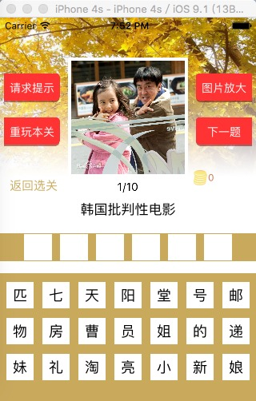 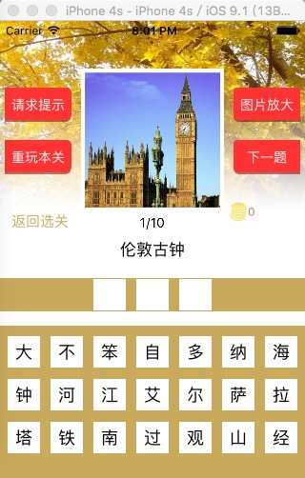

图3-3 进入影视娱乐类游戏界面 图3-4 进入景观类游戏界面

在游戏界面点击“请求提示”按钮，在答案填写区域提示第一个字，之后“请求提示”按钮的状态变为不可点击状态，即设置为每次答题只有一次提示机会，如图3-5所示。此外，在进行提示时需要花费50金币，所以当金币低于50时，不能进行提示，会弹出提示框告诉没有提示机会，如图3-6所示。

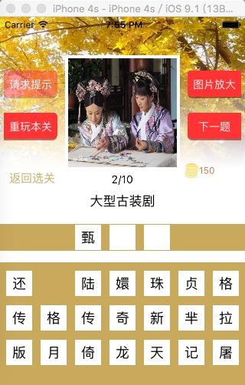 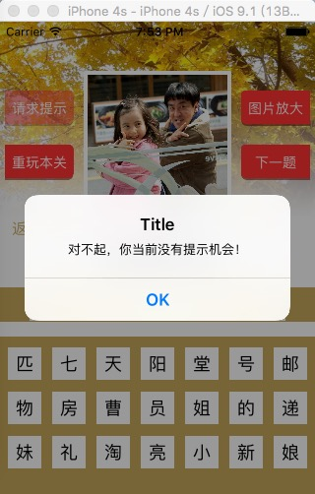

图3-5 提示之后提示按钮不可用 图3-6 金币不足时不可提示

点击游戏页面中的“图片放大”按钮，显示大图，在页面其他区域点击图片恢复原来的大小，如图3-7所示。点击“下一题”按钮，跳转到下一题。特别的，当到达本关卡结束时“提示”按钮和“下一题”按钮变为不可用状态，如图3-8所示。点击“重玩本关”就跳转到本关卡的第一题，同时将金币重置为0。

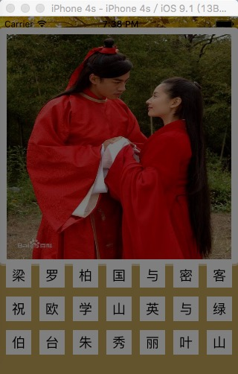 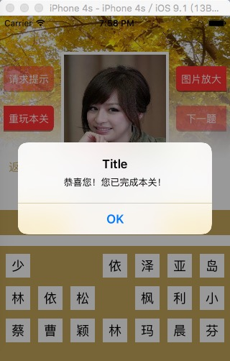

图3-7 图片放大 图3-8 本关卡结束时按钮变化

在备选答案区域点击备选答案，字体会出现在答案区域，并且在备选答案区域选中的字体会进行隐藏不能再次备选。点击答案区域的字体，字体还原到备选答案区域。

关于得分的设置，如果在没有提示的情况下，题目的答案与设置的答案完全匹配则获得200金币，提示一次则扣除50金币。答案错误不奖励金币也不扣除金币。最后根据金币数的大小提示是否通过本关卡。如果金币数大于等于1800，则通过本关卡，否则，未通过。

1. 总结

当前游戏只是作为学习iOS开发的练习作业，采用基础的UI编程，使用plist文件进行数据的存储。虽然实现了一定的功能，但是还存在着一些需要改进的地方。例如，没有保存历史的得分记录，关卡设置较少等。为了更加深入的学习iOS开发，具体的缺陷在以后进行改进学习。